**DataBuff**

**乘云统一监测与智能分析平台使用手册**

乘云数字 2020

**版权声明**

本文档版权归乘云数字所有，并保留对本文档及本声明的最终解释权和修改权。

本文档中出现的任何文字叙述、文档格式、插图、照片、方法、过程等内容，除另有特别注明外，其著作权或其它相关权利均属于乘云数字。未经乘云数字书面同意，任何人不得以任何方式或形式对本文档内的任何部分进行复制、摘录、备份、修改、传播、翻译成其他语言、将其全部或部分用于商业用途。

**免责条款**

本文档仅用于为最终用户提供信息，其内容如有更改或撤回，恕不另行通知。乘云数字已尽最大努力确保本文档内容准确可靠，但不提供任何形式的担保，任何情况下，乘云数字均不对（包括但不限于）最终用户或任何第三方因使用本文档而造成的直接或间接的损失或损害负责。

**信息反馈**

如果您有任何宝贵意见，请反馈：

地址：杭州市余杭区未来科技城梦想小镇互联网村1号楼

电话：4000571198

网址：www.databuff.com

目 录

第1章 概述 1

1.1 背景 1

第2章 安装部署与登录 3

2.1 安装部署 3

2.2 配置信息 3

2.3 安装Databuff 平台 4

2.4 启动系统、授权 4

2.5 登录系统 5

第3章 使用指南 6

# 概述

DataBuff统一监测与智能分析平台是一套专业的全栈式性能监测解决方案，它由OneCenter 、 OneAgent两部分组成 ；该方案以客户最关心的业务系统为核心监测对象，面向客户IT环境的全部技术堆栈（ IaaS -> PaaS -> SaaS ）、提供一体化的统一性能监测；并提供基于AI的智能分析能力，加速检测、定位，帮助客户实现智能化运维。

## 背景



新技术 / 新趋势的大量应用，带来新的监测挑战。云计算、微服务、分布式架构、容器化等等这些使得传统监测工具失效或者强行通过拼接式搭配以应付日常运维工作。这些导致了如下问题持续存在：

* 依然漠视客户最关心的业务
* 不适应新的服务架构
* 缺乏真实的用户体验
* 缺乏交易性能数据
* 孤岛式工具
* 数据离散、无法融合
* 手工工作量太大
* 告警风暴

为满足市场、行业、用户的这些需求，我们深入结合已有经验和资源，推出了以应用监测为中心的 基于Ai的全栈式自动化监测平台——乘云DataBuff统一监测与智能分析平台（以下简称：DataBuff平台）。

# 安装部署与登录

## 安装部署

DataBuff平台部署在用户需要监测的网络环境中即可。如图1.1所示。

使用网线将系统的G0/1网口与核心交换机相连，使之与边界防火墙、NTA流量分析探针、Scan漏洞扫描机器、VPN设备、IDS设备、汇聚交换机等相关IT设备网络可通，收集网络中的数据信息。

将DataBuff平台的管理口（默认IP地址为192.168.0.1/24）与管理终端相连，使用管理终端可以登录配置系统。

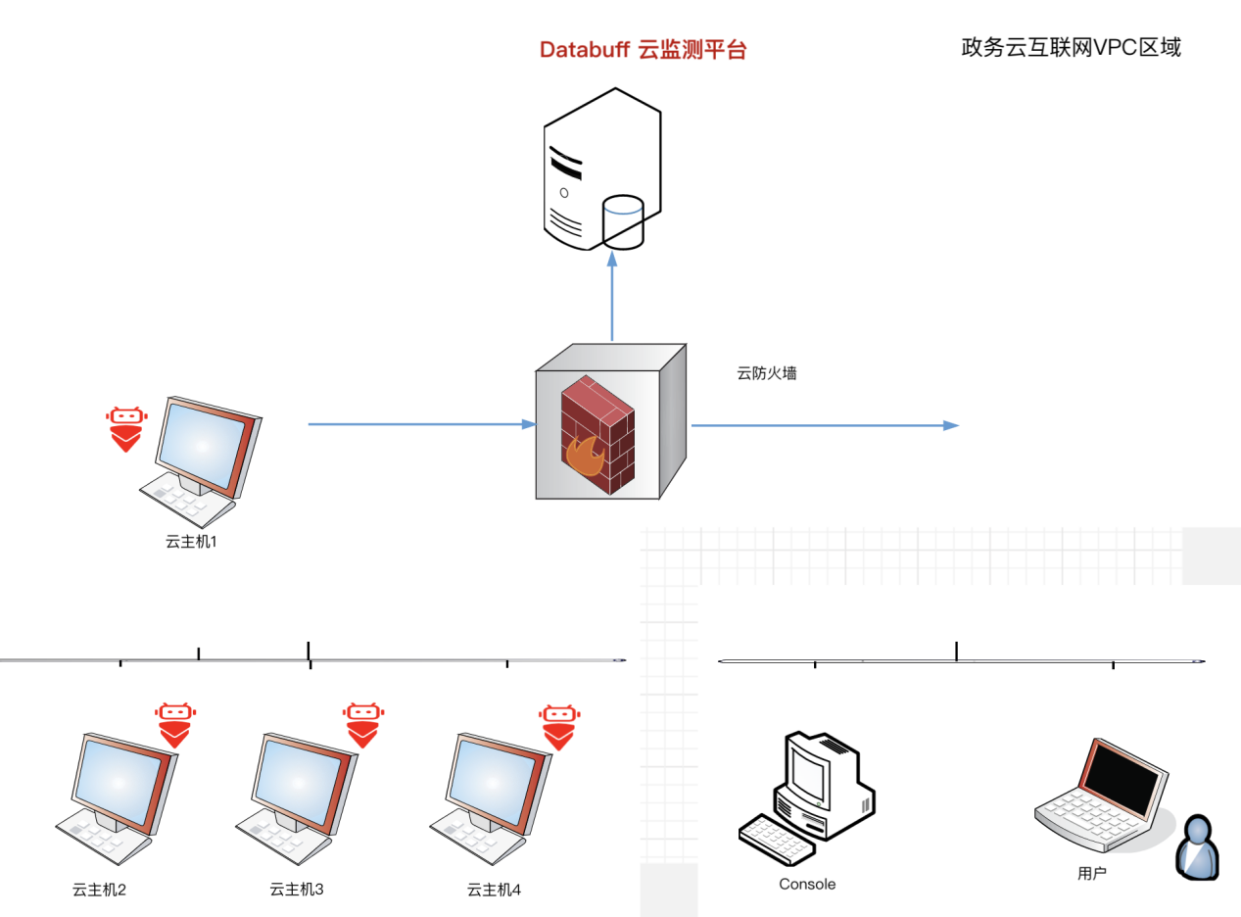

## 配置信息

|  |  |  |
| --- | --- | --- |
| 配置项 | 要求描述 | 数量 |
| Databuff Server 防火墙的配置要求 | •端口：443、13000、18080 |  |
| Databuff Server 配置要求（最小） | •Linux x86_64 based CentOS 7.5 | 1台 |
| •8 Core CPU |
| •内存：64GB RAM |
| •磁盘空间：最小1T可用空间 |

## 安装Databuff 平台

1. 根据客户服务器修改内存配置

配置文件：/dcgl/elasticsearch/config/jvm.options

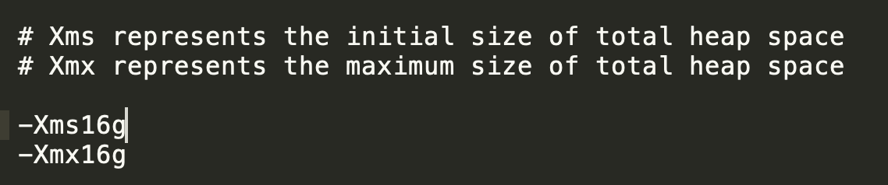

服务器内存64G可以设置16g；

服务器内存32G可以设置8g；

服务器内存16G可以设置4g；

1. 安装包及目录结构

# 容器镜像目录 /data/dc/images/  
 # 安装包目录 /data/dc/dcgl/

# 安装时执行sh /data/dc/dcgl/start_docker.sh

1. 用户注册：

（1）在浏览器（Chrome浏览器需v84.0及以上版本）中打开databuff网址：[https://平台IP](http://平台IP:18080)

（2）扫描界面上的二维码完成注册流程

## 启动系统、授权

部署完成后启动系统，系统会先进入授权验证页面。

用户扫描页面左侧的二维码，在打开的页面填写公司名称，选择授权产品及版本等信息提交至乘云。乘云的售后会及时将授权文件发送到用户手中。用户需要在授权验证页面，通过右侧的『导入授权文件』按钮，将售后给到的授权文件导入系统，系统自动完成验证。

授权验证通过后，点击『下一步』，进入『设置初始账号』步骤。此时，我们可以设置三个账号，分别是Admin、Useradmin、Auditor，分属于系统管理角色、权限管理角色、审计管理角色。

此三个账号的用户名是由系统给定的，不可修改。用户只需设置密码即可完成账号创建。

另用户可以根据自身需要设置更多角色和账号，具体操作详见下文中系统管理-用户管理模块。

## 登录系统

打开登录页面，输入用户名密码完成登录验证。如图1.2所示。

用户名密码由用户在申请试用时注册生成，邮箱地址即是用户名，密码是申请时填写的密码。支持登录后修改密码。

# 使用指南

登录后，默认进入首页。在首页中，我们分别从基础设施、应用性能、数据库服务三个方面为用户提供对被监测环境的总体观测。在基础设施监测中，我们提供了对主机数量及状态、容器数量及状态、主机CPU、内存排行等方面的监测；在应用性能监测中，我们提供了对应用服务链接数、应用服务延迟、失败服务、慢服务等应用性能指标的观测；在数据库服务中，我们对被监测到的所有数据库分别建立了数据库数量、对应数据库核心观测指标、访问数据库最活跃应用等观测视角。如下图所示：

